ACTIVIDADES A REALIZAR LA SEMANA DEL 15 AL 19 DE JUNIO DE 2020 CON LOS ESTUDIANTES DESDE CASA

LUNES 15 DE JUNIO (MATEMATICA)
1.-CONTENCIÓN EMOCIONAL “RESPONSABILIDAD” (CUIDADO DE LA PANDEMIA)
2.-TRABAJAR ACTIVIDAD Nº 1 GUIA DE LA SEMANA 3 DEL TEMA “LOS CUIDADOS”
3.- RECORTAR TIRAS LARGAS, CORTAS, ANGOSTA, ANCHAS Y PEGAR EN UNA CARTULINA O EN UNA HOJA DE PAPEL.

TEMA # 1

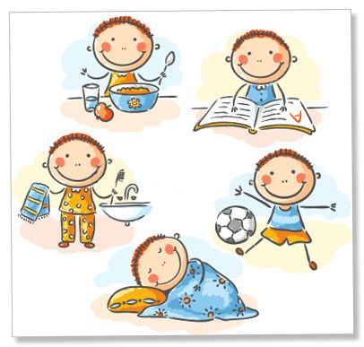
Tema: Los Cuidados

¿Sabías que… cuidar de la vida, la salud y el bienestar es un derecho y compromiso de cariño con nosotros mismos y entre todos y todas? Me cuido, me cuidan, yo cuido, nos cuidamos.

Ejercicio para activar la imaginación:

Lentamente tomamos agua de un vaso, vamos a imaginar que, con cada sorbo de agua, entra a nuestro cuerpo un sonido que nos hace sentir muy bien, por ejemplo, a mí me alegran mucho los crujidos de las hojas secas ¿A ti qué sonidos te provocan tranquilidad, alegría, ternura, o cualquier otro sentimiento o emoción que te haga sentir bien? Puedes realizar este ejercicio cada vez que te sientas triste, molesto, o cuando necesites tranquilidad

ACTIVIDAD # 1

Tema: PORTADA DE NUESTRO RECETARIO DE CUIDADOS

“CUIDADOSO-CURIOSO”
Todo recetario tiene una portada, en nuestra portada vamos a explorar e identificar muchas formas y espacios importantes para cuidar y cuidarnos, a través de un túnel kirigami.
¿Sabías qué Kirigami es una palabra japonesa que significa cortar papel dibujando con las tijeras? Vamos a elaborar un túnel Kirigami.
Para esta actividad necesitamos una hoja de papel bond o cartulina de tamaño A3, si no la puedes conseguir, puedes unir dos hojas A4, una tijera y un lápiz o esferográfico.
Desarrollo: A nuestra hoja de papel bond o cartulina la doblamos en la mitad y desde la parte doblada dibujamos 6 rectángulos hacia arriba o de forma vertical, deben ser más largos que anchos, los puedes hacer del grosor que desees, dejando 1 cm o un dedo entre cada uno; observa la siguiente imagen:
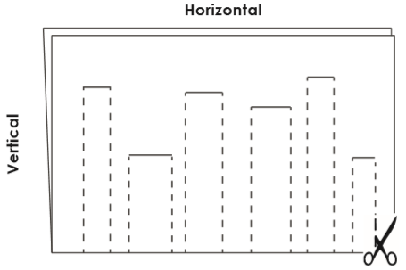
En los rectángulos que dibujamos, identifica los lados más largos y recorta por las líneas entrecortadas como se observa en la imagen. Abrimos la hoja y del lado que dibujamos, en cada rectángulo vamos a escribir la frase clave de cada pregunta o puedes pedir a un familiar o tu acompañante que escriba por ti:

1. ¿Qué necesito para sentir que me cuidan?
2. ¿Cómo cuido mi cuerpo?
3. ¿Cómo cuido mis pensamientos y emociones?
4. ¿Qué hago para cuidar a las demás personas?
5. ¿Cómo cuido el lugar donde vivo? (mi casa, mi cuarto, mi patio, mi escuela, etc.)
6. ¿De qué manera cuido las plantas y los animales?

Damos la vuelta a la hoja y respondemos a las preguntas, puedes hacerlo solo con palabras, con una oración o pedir a un familiar o tu acompañante que escriba tus respuestas, si es necesario vuelve a dar la vuelta a la hoja para revisar las preguntas.
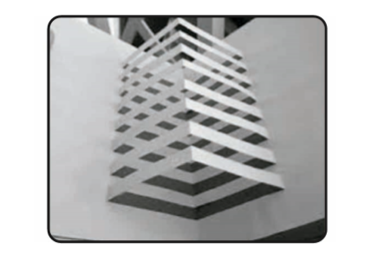
Cuando hayas terminado, colocamos la hoja con el lado de las respuestas hacia arriba y jugamos con el papel para descubrir los cortes, doblamos cada tira que se ha formado, intercalando una hacia arriba y otra hacia abajo ¡Hemos creado un túnel! ¿Puedes ver a través de él?

Comparte con tu familia las respuestas que escribiste. El cuidarme o el autocuidado es muy importante, es un ejercicio diario que implica acciones pequeñas, como cuidar mi cuerpo al lavarme los dientes, las manos y bañarme, al comer saludablemente y al reconocer y cuidar mis emociones. Esas acciones me hacen sentir bien en mi cuerpo y mente, y, también a las personas y seres que me rodean.
Recuerda guardar el túnel kirigami en tu caja-portafolio que será la portada de tu “recetario de cuidados ¡cuidadoso-curioso!”
MARTES 16 DE JUNIO (CCNN)
1.-CONTENCIÓN EMOCIONAL “RESPONSABILIDAD” (CUIDADO PERSONAL)
2.-TRABAJAR ACTIVIDAD #2 DE LA GUÍA SEMANA 3
3.-ACTIVIDADES DE REPASO: GRABAR UN VIDEO CORTO DONDE EL ESTUDIANTE DE UNA PEQUEÑA EXPLICACION SOBRE LOS HABITOS DE HIGIENE DEL CUERPO QUE REALIZAN EN CASA.

ACTIVIDAD # 2

TEMA: RECETA 1, “hábitos de higiene de cuerpo, mente y emociones”Todos los días dedicamos tiempo a nuestra higiene corporal, nos bañamos, nos lavamos el rostro y las manos, cepillamos nuestros dientes, cepillamos nuestro cabello, limpiamos y cortamos nuestras uñas, lavamos nuestros pies, limpiamos nuestros oídos y la nariz, pero casi nunca dedicamos tiempo a cuidar la higiene de nuestras emociones y pensamientos.
Para esta actividad necesitamos un lugar lo más tranquilo posible, una hoja reutilizable de papel, un lápiz, marcador o esferográfico, hojas secas, semillas o clavo de olor, goma, una escoba o un trapo y mucho cariño.
Desarrollo: vamos a tomar un baño de colores y energías, en lugar de agua y jabón vamos a utilizar cariño y un color que te haga sentir bien.
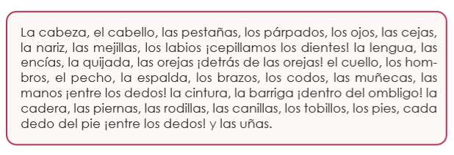
Imagina que ese color es el agua y que tienes un jabón hecho de cariño; el color cae sobre ti y la forma de pasar el jabón es moviendo cada parte de tu cuerpo que hay que lavar con mucho cuidado. Para realizar esta actividad lee las palabras del siguiente recuadro o pide a un familiar o tu acompañante que lo haga:
Hemos terminado nuestro baño de colores y energías ¿Cómo te sientes? dale alguna forma a esa sensación en tu diario personal, puede ser un dibujo o un relato de lo que sentiste.
¡Recuerda! nadie puede tocar nuestro cuerpo sin nuestro permiso, tenemos derecho a decir ¡NO! si no queremos que nos acaricien, si no queremos que nos den besos o abrazos; tampoco nos pueden obligar a dar besos, abrazos, caricias o acercarnos a alguien si no queremos. Nadie puede mirar o tocar nuestras partes privadas que son las que cubre nuestra ropa interior. Nadie tiene derecho de hacernos sentir mal, ni con toques o golpes, ni con palabras que no nos gusten. Decir ¡NO! cuando algo nos hace sentir mal también es una forma de cuidar y limpiar nuestro cuerpo.
¿Sabías que... es necesario crear hábitos diarios para limpiar aquellos pensamientos y sentimientos que nos hacen daño; pensamientos como: las preocupaciones, los malos deseos, etc. o emociones como: el enojo, la culpa, la envidia, el sufrimiento, etc.? También crear hábitos para limpiar y organizar nuestro hogar es importante. Es una misión para realizar entre todas las personas que conviven en un mismo lugar y favorece nuestro bienestar.
¡Vamos a barrer o limpiar el polvo! Porque limpiar la casa es también una oportunidad para cuidar nuestras emociones y pensamientos; y desde hoy incluyamos en nuestra rutina una actividad de limpieza y organización que será la oportunidad para ejercitar la respiración adecuadamente.
Cuando barras, arregles tu cama, o limpies, hazlo con mucho cuidado, poniendo atención a cada movimiento de tu cuerpo, y respirando adecuadamente. Tomamos aire por la nariz hasta que nuestro estómago se infle como un globo y eliminamos suavemente todo el aire que podamos por la boca, repetimos esta respiración continuamente mientras realizamos la actividad. También podrías tararear una melodía que te tranquilice e ir sacando los pensamientos y emociones que no nos gusta que estén dentro de nosotros, así como cuando sacamos el polvo de la casa.
Copia el siguiente esquema en una hoja, y crea la receta de tu rutina de hábitos de higiene de cuerpo, mente y emociones. Usa esta hoja todos los días para recordar tu rutina diaria. Pega en cada círculo un elemento pequeño que te haga sentir bien, como hojas secas, clavos de olor, pepas de frutas, etc.
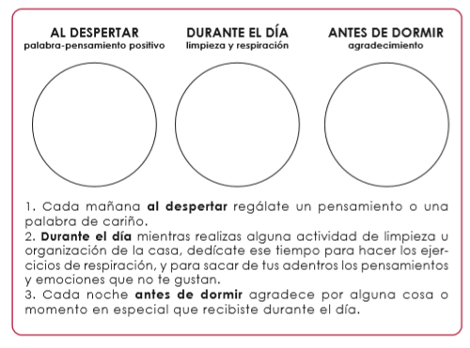
Cuido de mi...
Cuido de las demás personas. Cada día regala una canción, un poema, una palabra, una sonrisa, un abrazo, un dibujo o cualquier “pequeño gran” detalle a tu familia o a una persona en especial.
Cuido de mi entorno. En la actualidad todas las personas tenemos una gran misión para no permitir que el “coronavirus” se expanda; una acción muy importante que debemos convertir en un hábito es lavar nuestras manos a cada momento, en la mañana, antes y después de comer, cuando regresamos de la calle, antes de ir a dormir, cuando recibimos cosas de fuera, etc. Y evitar tocar nuestro rostro, los ojos, la nariz y la boca.
Guarda la receta de hábitos de higiene de cuerpo, mente y emociones en tu caja-portafolio

MIÉRCOLES 17 DE JUNIO (SOCIALES)
1.-CONTENCIÓN EMOCIONAL “RESPONSABILIDAD” (EN EL AMBITO DEPORTIVO)
2. TRABAJAR LA ACTIVIDAD # 3 DE LA GUÍA SEMANAL 3
3.-PRONUNCIAR SUS NOMBRES Y APELLIDOS

ACTIVIDAD # 3

TEMA: RECETA 2, “mi plato saludable”
Cuido de mi alimentación creando una receta saludable. La alimentación es parte de nuestro autocuidado porque al comer alimentos sanos y nutritivos se fortalecen nuestras defensas que nos protegen de las enfermedades.
Para esta actividad usaremos cartulinas o cartón para reutilizar (de cereal, cajas de medicamentos, etc.) del tamaño de una hoja A4, hojas secas o que se encuentren en el piso, retazos de papel de colores (revistas) y goma.
Los alimentos que más necesita nuestro cuerpo para estar sano son las frutas, verduras, cereales (no procesados), lácteos, carnes (no procesadas) y el agua. Necesitamos todos estos alimentos, unos más que otros, los podemos juntar o comer solos y tu cuerpo los transforma en energía para jugar, aprender, crecer, explorar, etc. Recuerda, el agua es fundamental en la alimentación, debemos tomar de 4 a 6 vasos cada día.
¿Qué son los alimentos procesados y no procesados? Son todos los alimentos que pasan por un proceso industrial donde su naturaleza original es cambiada, con el fin de prolongar su duración y hacerlos más agradables o atractivos, pero disminuyendo su calidad nutritiva. Los no procesados son los alimentos frescos y muy nutritivos.
Desarrollo: De la siguiente tabla, vamos a seleccionar los alimentos para crear nuestra receta de plato saludable.

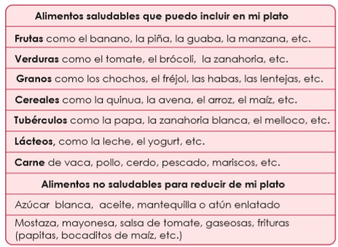

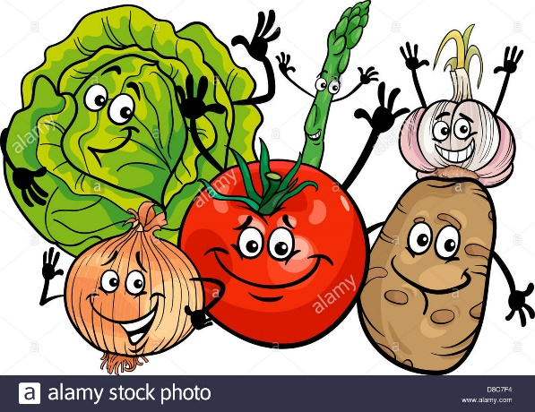

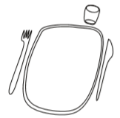
En la cartulina o cartón reutilizado dibujamos un plato y un vaso, puede ser redondo, cuadrado o triangular.
En el plato representamos con los distintos materiales: hojas secas o recogidas, retazos de papel de colores y otros elementos que puedan servir; los alimentos saludables escogidos de la tabla.
Comparte con tus familiares tu plato de alimentos saludables y reflexionen sobre lo que comen en casa. ¿Qué alimentos agregarían a su nutrición diaria? ¿Toman la cantidad mínima necesaria de agua para estar saludables? ¡Mantener las defensas fortalecidas es muy importante y es una forma de prevenir el contagio del “coronavirus”!
Si quieren conocer más sobre alimentación y tienen acceso a internet, revisa junto a tu familia el siguiente enlace: https://tinyurl.com/yca7v57o Guarda la receta de tu plato saludable en la caja-portafolio.

JUEVES 18 DE JUNIO (LENGUA Y LITERATURA)
1.-CONTENCIÓN EMOCIONAL “RESPONSABILIDAD” (EN CASA)
2.-TRABAJAR LA ACTIVIDAD #4 DE LA GUÍA SEMANA 3
3.-EN UNA HOJA DE 4 LINEAS ESCRIBIR LOS NOMBRES Y APELLIDOS DEL ESTUDIANTE.

ACTIVIDAD # 4

TEMA: RECETA 3, “relaciones y afectos para convivir en casa”
El cuidado y las formas de relacionarnos entre los miembros de la familia son muy importantes para una convivencia armónica y pacífica en el hogar.
Para esta actividad necesitamos un pedazo de papel largo, podemos juntar varios si no disponemos de un pliego para cortar, puede ser papel periódico o papel de empaque. Un lápiz o un esferográfico. Para ponerle color podemos utilizar lápices de colores, marcadores o retazos de revistas y goma.
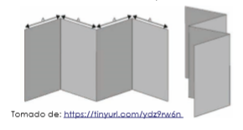
Desarrollo: dobla el papel como si fuera un acordeón, en el número de integrantes que viven en casa, cada espacio debe ser lo suficientemente grande como para dibujar la silueta de la mano de cada persona, ahora escribe el nombre de cada uno, si aún no sabes escribir puedes pedir ayuda a un adulto de confianza y aprender juntos los sonidos de las letras que forman los nombres de tus familiares.
Para mantener una convivencia armónica es necesario conocernos más, nuestros gustos en común y diferencias, hoy vamos a investigar y curiosear a cada miembro de la familia a través de sus siluetas. Vamos a dibujar en cada doblez la silueta de la mano de cada integrante, a escribir o dibujar una característica que lo identifique y su alimento saludable favorito. Pide a cada uno que escriba en su silueta, una palabra que te quiera regalar.
¿Sabes lo que significa convivencia? es la capacidad de vivir con otras personas y con el entorno en armonía, paz y respeto.
Llegó el día de armar nuestro recetario, para esto juntamos todas las hojas-recetas de las distintas actividades realizadas. Sobre la mesa o el piso, jugamos con ellas para ubicarlas en el orden que más nos guste. Podemos juntarlas de distintas formas: con goma o cinta adhesiva, perforarlas y poner una vincha o con el acompañamiento de una persona adulta, coserlas con hilo y aguja.
¡Ya tenemos nuestro recetario de cuidados ¡cuidadoso-curioso! de ahora en adelante vamos a poner en práctica nuestras recetas hasta que sean parte de nuestra rutina diaria. Comparte tu recetario con las personas con quienes convives. Recuerda dialogar constantemente sobre lo que necesitas para cuidarte y para cuidarnos entre todos.
Una vez que contamos con nuestro recetario “Cuidadoso – curioso", lo presentamos a nuestra familia y les cuentas todo lo que comprendiste en esta semana, para cuidarte y cuidar el cuerpo y la mente de todos los que conforman tu familia.
Guarda tu recetario en la caja-portafolio para que intercambien recetas con tus amistades y profesores cuando vuelvan a encontrarse.
VIERNES 19 DE JUNIO (ECA, EEFF)
- CONTENCIÓN EMOCIONAL “RESPONSABILIDAD” (EN LA ESCUELA)
- CON AYUDA DE MAMÀ ELABORAR UN RECETARIO DE UN PLATO NUTRITIVO, LUEGO PREPARAR Y COMPARTIR EN FAMILIA POR EL DIA DEL PADRE.
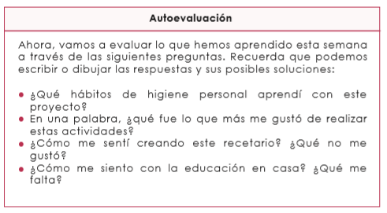
- CONTESTE VERBALMENTE A SU MAMÀ O PAPÀ LAS SIGUIENTES PREGUNTAS:

¡La próxima semana nos vemos para una nueva aventura!
